Presseinformation 15/2020

Kneipen intelligent lüften

Gaststätten erhalten bis zu 80 Prozent Zuschuss für den Einbau von Lüftungsanlagen. Damit lassen sich Aerosole in der Raumluft reduzieren und so Corona-Viren in Kneipen und Restaurants minimieren.

Gaststätten litten 2020 mit am meisten unter dem Lockdown. Trotz diverser Förderungen, wie der Novemberhilfe, schrumpften Liquidität und Kapital rapide. Um eine frühe Wiedereröffnung zu ermöglichen, müssen Gastwirte gerade im Winter neben den Abstands- und Hygieneregeln für eine regelmäßige Lüftung sorgen. Denn: „Wo viele Menschen auf engem Raum zusammen sind, kann sich das Virus in der Luft anreichern. Lüften ist die einfachste und wirksamste Maßnahme, um Viren aus der Luft zu entfernen“, erklärte Dirk Messner, Präsident des Umweltbundesamts. Durch das Lüften werden neben den potenziell virenhaltigen Aerosolen auch CO₂, feuchte und chemische Stoffe effektiv aus der Luft entfernt.

Lüftungsgeräte sorgen für Aufenthaltsqualität
Geöffnete Fenster führen jedoch bei den Gästen schnell zu Unmut – die Aufenthaltsqualität und damit die -dauer sinken. Dank schnell und leicht nachträglich zu montierender, dezentraler Lüftungsgeräte, wie des LTM dezent von tecalor, lassen sich Kneipen und Restaurant energetisch sinnvoll belüften, ohne die Aufenthaltsqualität zu beeinträchtigen. Das hat auch die Politik erkannt und fördert an vielen Stellen die Installation von Lüftungsanlagen und -geräten, beispielsweise in Bayern mit dem Gaststätten-Modernisierungsprogramm oder dem Bremer Unternehmerkredit.

Niedersachsen legte in seiner „Richtlinie über die Gewährung von Zuwendungen zur Förderung niederschwelliger Investitionen des von der COVID-19-Pandemie betroffenen Gaststättengewerbes“ eine finanzielle Unterstützung für den Einbau von Lüftungsgeräten von bis zu 80 Prozent fest. In der Richtlinie heißt es: „Die Zuwendung wird für Investitionsvorhaben von Unternehmen des Gaststättengewerbes gewährt, die einer nachhaltigen Betriebsführung in ökologischer, ökonomischer und/oder sozialer Hinsicht dienen (…) und damit Arbeitsplätze und/oder den Weiterbetrieb des Unternehmens sichern. Gefördert werden Umbau- und Erweiterungsmaßnahmen sowie sonstige Modernisierungsmaßnahmen bestehender Betriebe. Zu den sonstigen Modernisierungsmaßnahmen zählen insbesondere Maßnahmen zur Anpassung des Innen- und Außenbereichs an pandemiespezifische Belange wie z.B. Maßnahmen zur technischen Modernisierung des Betriebs (Lüftungskonzepte).“ Die Beantragung der Förderung erfolgt in Niedersachsen durch die N-Bank.

Auf der Website www.tecalor.de/richtig-lueften hat das Unternehmen weiterführende Informationen sowie eine Auswahlhilfe für Lüftungsgeräte hinterlegt.

Zeichen: 2.672 Z.i.L.

Pressebild:

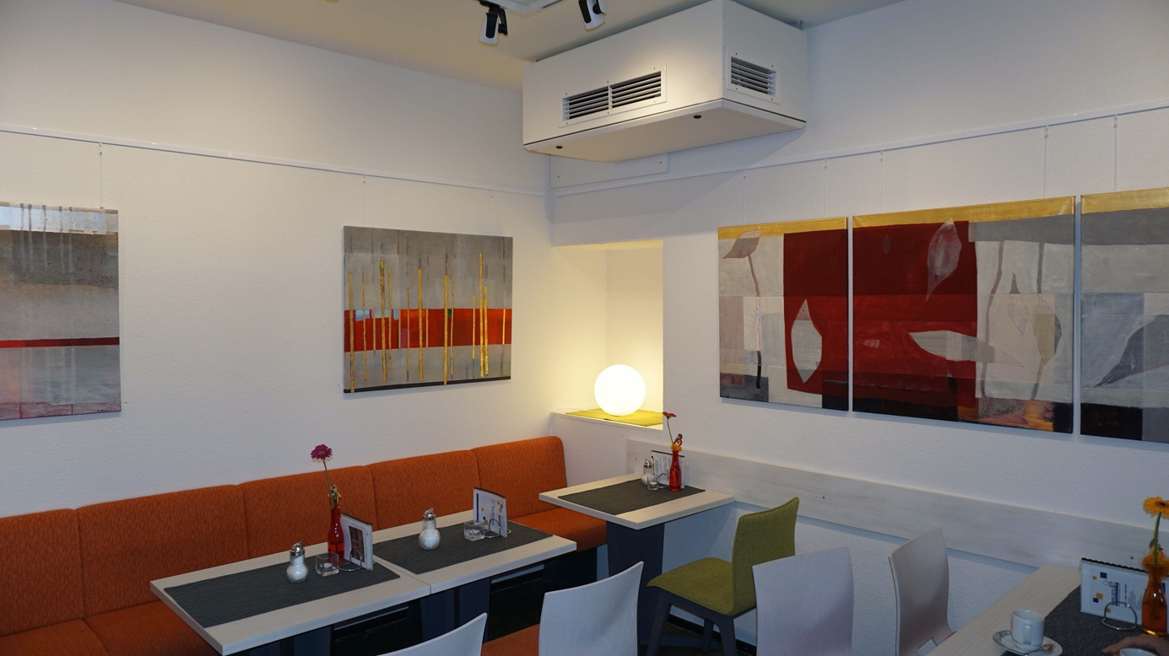

Das Lüftungsgerät LTM dezent versorgt das Café mit angenehm temperierter Frischluft.

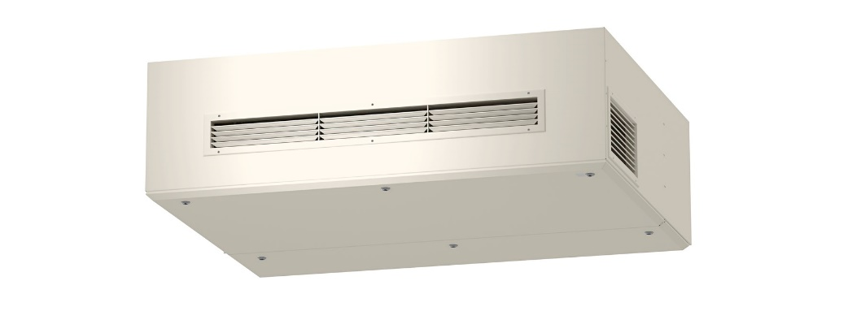
Das unter der Decke installierte dezentrale Lüftungsgerät LTM dezent von tecalor verfügt über alle erforderlichen Zulassungen des Deutschen Instituts für Bautechnik (DIBt). Durch die fachgerechte Montage werden Gasträume kontinuierlich und gut belüftet bei gleichzeitig hoher Aufenthaltsqualität. Damit tragen Lüftungsgeräte zu einer Verringerung der Aerosole und damit der Ansteckung bei.

Bilder und Texte zum Download:
https://www.tecalor.de/de/unternehmen/presse-aktuelles/pressemeldungen.html

Weitere Informationen:

tecalor: tecalor GmbH
Lüchtringer Weg 3 | 37603 Holzminden

Internet: www.tecalor.de
E-Mail: info@tecalor.de
Telefon: +49 5531 9 906 895 082

Pressekontakt: Sonja Knoke
E-Mail: Sonja.Knoke@tecalor.de
Telefon: +49 5531 702 958 30

